понедельник, 27 апреля 2020 г. 2 класс.
№ урока | Название предмета | Тема урока | Д/з | e-mail, WhatsApp учителя
1 | Немецкий язык | Кто пришел однажды к королю? (3)  https://youtu.be/XMwCWG7kHgg  Сказка братьев Гримм «Золотой гусь» посмотреть. | Учебник с. 88 – 89 упр. 2 (а) научиться хорошо читать сказку, с. 90 записать слова. | 8 928 76 57 8 57
2 | Русский язык | Проверочная работа. Тетрадь «Проверочные работы» стр. 72 (учебник стр. 107). | Выслать (фото) учителю на WhatsApp. | 8 928 76 57 8 57
3 | Математика | Деление на 2. Учебник стр. 83 №1, 2.  https://www.youtube.com/watch?v=4usb3Txsyuw | Стр. 83 №3  Выслать (фото) учителю на WhatsApp. | 8 928 76 57 8 57
4 | Литературное чтение | Драгунский «Тайное становится явным».  https://www.youtube.com/watch?v=y674i71ktIk | Стр. 117-119 читать. | 8 928 76 57 8 57

вторник, 28 апреля 2020 г. 2 класс.
№ урока | Название предмета | Тема урока | Д/з | e-mail, WhatsApp учителя
1 | Окружающий мир | Московский Кремль. Московский Кремль-символ нашей Родины.  https://www.youtube.com/watch?v=pBFPYUwlcc8 | Отвечать на вопросы. | 8 928 76 57 8 57
2 | Русский язык | Роль предлога в речи. Учебник стр. 108 упр. 183, 184, стр. 109 (правило наизусть).  https://www.youtube.com/watch?v=BrqIDAoVBrU | Стр. 109 упр. 186  Выслать (фото) учителю на WhatsApp. | 8 928 76 57 8 57
3 | Математика | Деление на 2. Стр. 84 №1, 3.  https://www.youtube.com/watch?v=4usb3Txsyuw | Стр. 84 №5. Выучить таблицы деления на 2  Выслать (фото) учителю на WhatsApp. | 8 928 76 57 8 57
4 | Литературное чтение | Драгунский «Тайное становится явным».  https://infourok.ru/prezentaciya-k-uroku-chteniya-dragunskiy-taynoe-stanovitsya-yavnim-klass-2926832.html | Стр. 120-121 отвечать на вопросы. | 8 928 76 57 8 57
5 | Физическая культура | Прыжок в длину с места. Эстафета «кто дальше прыгнет?»  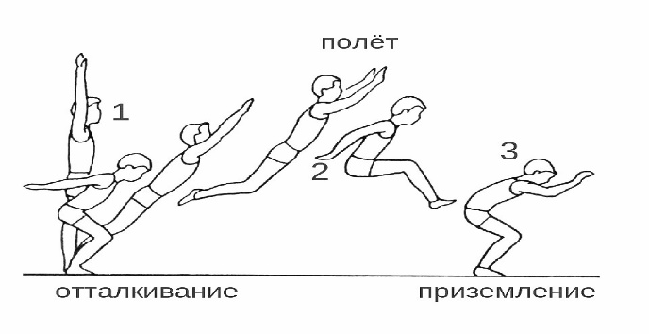 | Упражняться в прыжках в длину с места. | 8 928 76 57 8 57

среда, 29 апреля 2020 г. 2 класс.
№ урока | Название предмета | Тема урока | Д/з | e-mail, WhatsApp учителя
1 | Немецкий язык | Мы играем и поём (4, 5)  https://youtu.be/XMwCWG7kHgg  Сказка братьев Гримм «Золотой гусь» посмотреть. | Учебник с. 92 – 93 упр. 5 научиться хорошо читать сказку | 8 928 76 57 8 57
2 | Русский язык | Роль предлога в речи. Учебник стр. 110 (правило наиз.) упр. 187, 188.  https://www.youtube.com/watch?v=_A8FEDBiAkU | Упр. 189  Выслать (фото) учителю на WhatsApp. | 8 928 76 57 8 57
3 | Математика | Закрепление таблицы умножения и деления на 2. Стр. 85 №1, 2, 3.  https://www.youtube.com/watch?v=JXYVK07VEJs | Стр. 85 №4, 7  Выслать (фото) учителю на WhatsApp. | 8 928 76 57 8 57
4 | ИЗО | Тихие цвета.  https://infourok.ru/prezentaciya-po-izobrazitelnomu-iskusstvu-tihie-i-zvonkie-cveta-klass-1768675.html | Изобрази весеннюю землю, пробуждающуюся от зимнего сна. | 8 928 76 57 8 57
5 | Музыка | Тембры-краски. | Выучить песню «Маленький кузнечик». | 8 928 76 57 8 57

четверг, 30 апреля 2020 г. 2 класс.
№ урока | Название предмета | Тема урока | Д/з | e-mail, WhatsApp учителя
1 | Окружающий мир | Город на Неве. Санкт-Петербург-северная столица России.  https://www.youtube.com/watch?v=zTjVOGO_Djs | Выполнить задания в р. т. | 8 928 76 57 8 57
2 | Русский язык | Роль предлога в речи. Учебник стр. 111 упр. 190, стр. 112 упр. 191.  https://www.youtube.com/watch?v=eIiYC6VUJMM | Выслать (фото) учителю на WhatsApp. | 8 928 76 57 8 57
3 | Технология | Аппликация торцеванием. «Веточка и пасхальное яйцо». | Сделать аппликацию.  Выслать (фото) учителю на WhatsApp. | 8 928 76 57 8 57
4 | Физическая культура | Норматив ГТО. Прыжок в длину с места.  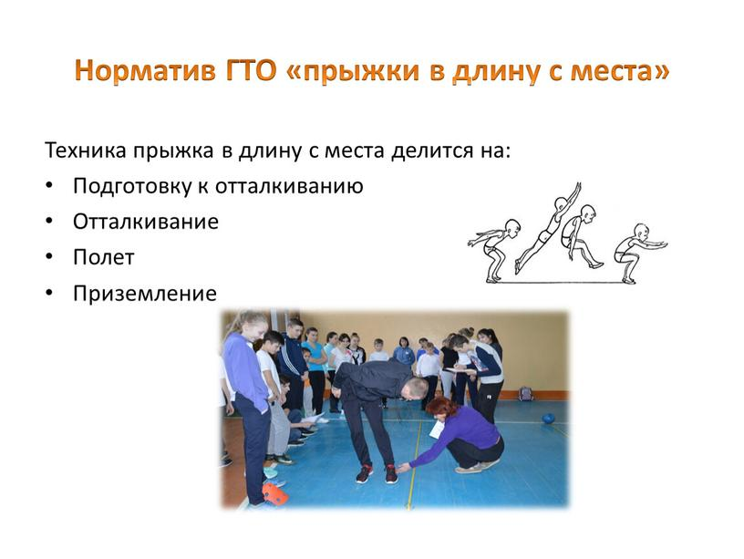 | Упражняться в прыжках. | 8 928 76 57 8 57
5 | Литературное чтение | Литература зарубежных стран. Писатели. | Стр. 128-129 читать. | 8 928 76 57 8 57

